Предложение о сотрудничестве ООО Декорус А с компанией Столичная ювелирная фабрика.
Добрый день уважаемые представители компании Столичная ювелирная фабрика. От лица компании ООО Декорус А я хочу предложить вам без сомнения взаимовыгодное сотрудничество и предложить договор о дальнейшей реализации нашего товара. Наша компания занимается производством оригинальных ложек, выполненных из 925 пробы серебра. Наш продукт имеет функциональный и оригинальный дизайн, который вне сомнения многим придётся по вкусу. Я предлагаю вам для ознакомления несколько фотографий нашей продукции. На фотографиях, приведенных ниже, изображены одни из самых популярных экземпляров. Также мы занимаемся производством другой продукции, также выполненной из 925 пробы серебра. При дальнейшем сотрудничестве с вашей компанией мы готовы производить изделия из серебра под заказ. Качество нашей продукции находится на высоком уровне и соответствует стандартам и требованиям рынка. Мы можем гарантировать это своим 20летним опытом работы на рынке вместе с крупными сетями ювелирных магазинов. Если вас заинтересовало наше предложение, то мы будем рады начать с вами сотрудничество.
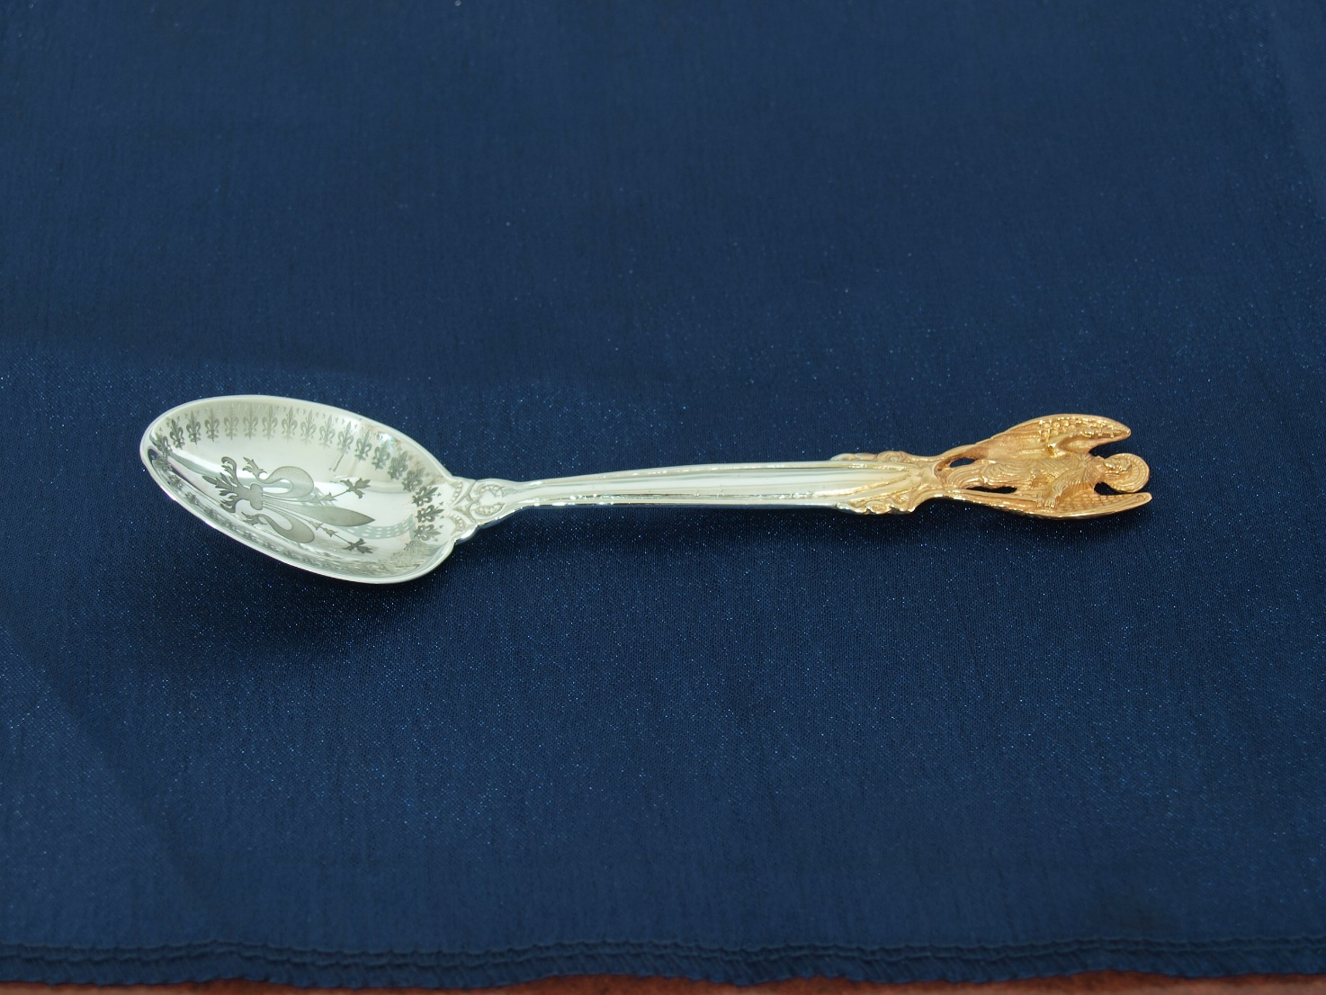

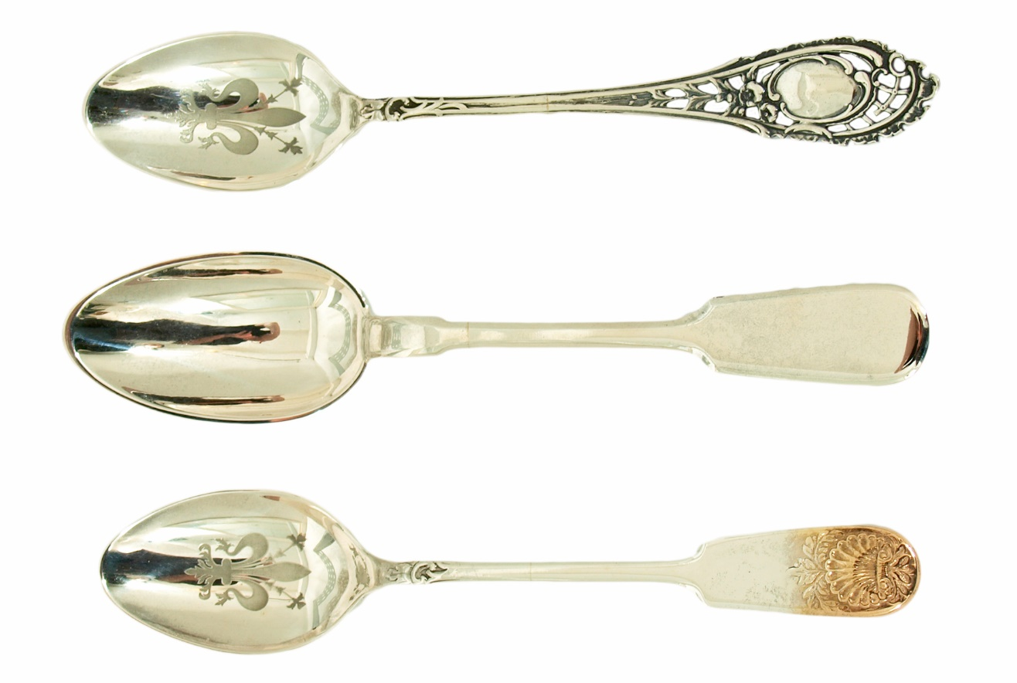

Байрамзаде Октай Нураддинович

+38(097) – 417 – 5300
Email: sspoon@list.ru
Сайт компании: http://sspoon.prom.ua

